Pablo D'Ors: "El despilfarro en que solemos vivir es una grave ofensa a quienes carecen de lo necesario"
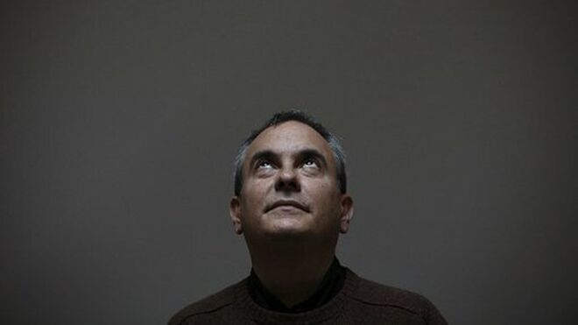
D'Ors

"Cantar juntos "Resistiré" y aplaudir a las 20.00 desde nuestros balcones han sido gestos rituales que nos han hecho sentir una comunidad viva y solidaria. El riesgo de esto, como por otra parte de cualquier rito, es convertirlo en rutina y degenerar en ritualismo"

"En los retiros de meditación que imparto desde hace algunos años, invitar a los participantes a que desconecten sus teléfonos móviles se ha convertido en la mayor de las exigencias. Pero si estamos siempre fuera, la verdad es que nos perdemos lo de dentro"

"La libertad no la podemos perder por el hecho de que nos prohíban salir de casa ni por nada. La libertad es un tesoro que, curiosamente, crece cuando es amenazada. Me siento hoy más libre que ayer, es lo que puedo decir"

12.05.2020 | Carmen Naranjo/EFE
La meditación y el silencio son las armas que usa el escritor y sacerdote Pablo d'Ors (Madrid, 1963) en su vida y también lo han sido en estos tiempos de confinamiento, tras los que se abre un futuro para el que vaticina que no ayudarán nada los profetas "de mal agüero". Aunque tampoco lo harán, dice en una entrevista con Efe, los "utópicos ingenuos".
Y considera que de estos meses deberíamos salir no solo con las lecciones de la interioridad y la solidaridad aprendidas, sino también con la de la austeridad porque el despilfarro en el que solemos vivir es una "grave ofensa". Y porque sin silencio, la palabra es "palabrería".
-¿Cómo cree que ha respondido la sociedad española a la situación generada por la pandemia y el confinamiento?
R.-Cantar juntos "Resistiré" y aplaudir a las 20.00 desde nuestros balcones han sido gestos rituales que nos han hecho sentir una comunidad viva y solidaria. El riesgo de esto, como por otra parte de cualquier rito, es convertirlo en rutina y degenerar en ritualismo. Pero, junto a las respuestas sanitarias, científicas y políticas -que son eminentemente prácticas y necesarias-, cantar y aplaudir han sido algunas de las respuestas gratuitas y festivas de la población. Cantar y aplaudir ayudan (casi automáticamente) a poner el corazón en su sitio.
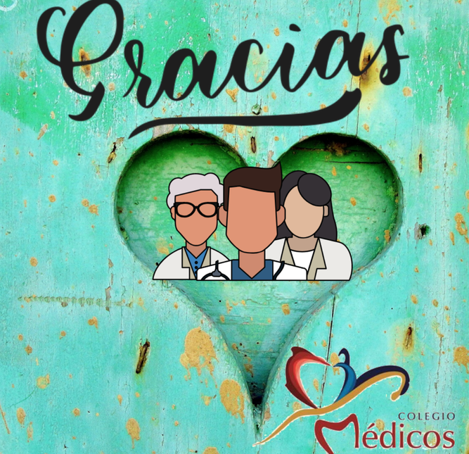
Gracias por el aplauso sanitario
-¿Cree que vamos a ser iguales cuando salgamos de este confinamiento?
R.- La mayoría seguirá igual o muy parecido, creo que es ingenuo o pueril pensar lo contrario. Pero una minoría, entre la que quisiera contarme, saldremos muy cambiados. Y esa minoría podría llegar a ser, llegado su momento, muy significativa socialmente. Todo empieza siempre con una minoría. Saber esto debería obligarnos a tomarlas más en serio.
-Usted es autor de "La biografía del silencio". ¿Opina que hemos tenido más oportunidades para reflexionar en estas semanas o cree que, por el contrario, el ruido de las redes sociales y el exceso de información nos han impedido hacerlo?.
R.- Estar en contacto con la gente y entretenerse está bien, eso es lo primero que debe decirse. Pero eso, que es bueno y justo, nos destruye si anula todo lo demás. También hemos de aprender a estar con nosotros mismos, sin las redes sociales, para intra-tenernos, para sostenernos a nosotros mismos. En los retiros de meditación que imparto desde hace algunos años, invitar a los participantes a que desconecten sus teléfonos móviles se ha convertido en la mayor de las exigencias. Pero si estamos siempre fuera, la verdad es que nos perdemos lo de dentro.
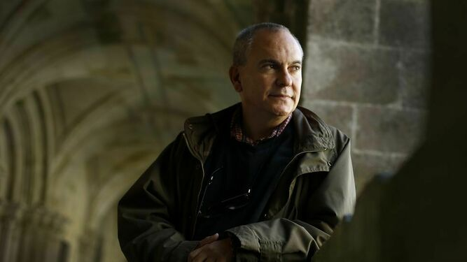
Pablo D'Ors
-¿Qué nos provoca un exceso de información?
R.- La cantidad anula la calidad, esa es la ley. Y no sólo, a veces lo anula todo. Cuando en España había dos canales de televisión, yo veía de vez en cuando la tele. Ahora que hay tropecientos canales, ya no la veo. Menos es más. De este confinamiento deberíamos salir con esta ley básica bien aprendida. No sólo la lección de la interioridad y la de la solidaridad, sino también la de la austeridad. El despilfarro en que solemos vivir es, en este sentido, una grave ofensa a quienes carecen de lo necesario. Tanto más tenemos, aunque suene duro decirlo, menos somos.
-¿Estamos preparados para el silencio?
R.- No. Pero podemos irnos preparando. Yo he hecho de esta causa el sentido de mi vida, persuadido como estoy de que sin silencio, la palabra sólo es palabrería. Y de que con silencio, la palabra es acción: transforma los corazones que transformarán el mundo.
-Algunas personas han estado obligadas a estar en soledad. ¿Ha podido ser una oportunidad para conocerse a uno mismo?
R.- Quien no haya hecho nunca o muy poco un trabajo interior (es decir, un itinerario emocional y un itinerario espiritual), difícilmente habrá podido hacerlo en estas semanas: no disponía del instrumental ni del hábito para hacerlo. Quienes sí lo poseen, sin duda habrán convertido este conflicto en una oportunidad. Esto es lo maravilloso de las personas: que hasta de lo más oscuro podemos sacar algo hermoso.
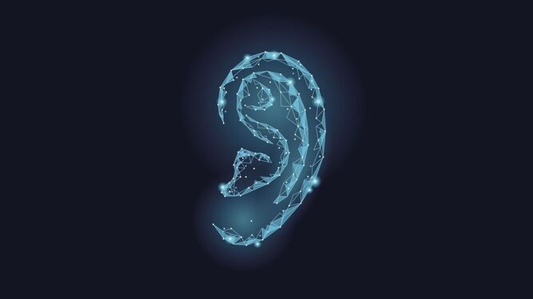
El silencio interior posibilita la purificación de la mente y del corazón
-¿Nos ha podido servir esta crisis para dar una mayor importancia a valores como la solidaridad, o cree que ha sido algo puntual?
R.- Aunque fuera algo puntual, ya ha servido. Ninguna acción luminosa o compasiva se pierde. Al contrario, ayudan y contribuyen a que se pueda seguir ayudando e iluminando en el futuro. Hemos dado un paso, eso es lo importante. Ahora es importante también dar el siguiente. Es así como se hace el camino. Los profetas de mal agüero no ayudan nada. Claro que tampoco ayudan los utópicos ingenuos. Ayudan los que están en su centro y ayudan concretamente.
-Le he preguntado anteriormente por cómo seremos nosotros cuando salgamos pero ¿y el mundo que nos espera? ¿Cree que será un sitio más inhóspito o más acogedor?
R.-Yo soy un hombre con esperanza, para mí eso lo determina todo. Incluso cuando las cosas pintan mal, yo pienso que todo acabará bien. A esto no he llegado por mero optimismo, sino trabajando la virtud de saber esperar. Esa certidumbre de que por encima de todos los vientos que soplen hay una roca que nos sostiene es, para mí, la raíz de la alegría.
-¿Ha sentido en peligro alguna de las libertades?.
R.- La libertad no la podemos perder por el hecho de que nos prohíban salir de casa ni por nada. La libertad es un tesoro que, curiosamente, crece cuando es amenazada. Me siento hoy más libre que ayer, es lo que puedo decir. Quiero caminar en esa senda, siempre más libre, siempre más liberado de convencionalismos y de tonterías. Confieso que ese camino hacia la libertad ante todo, principalmente ante mí mismo, me apasiona.

https://www.religiondigital.org/libros/Pablo-DOrs-silencio-confinamiento-coronavirus-espana-despilfarro-austeridad_0_2230876922.html

